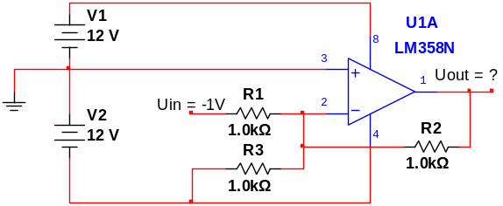
Laskuharjoitus
- Op amp: Uin = -1.0V
Uout = ? I(R2) = ?

- Mitoita R1, R2, R3 ja R4 niin, että
Uout = U4 + 2*U3 + 4*U2 – 2*U1

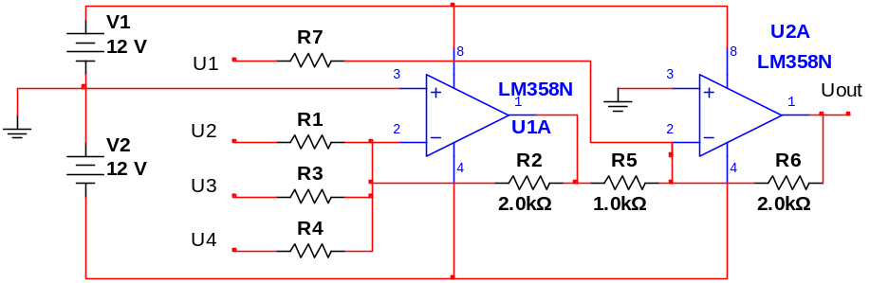

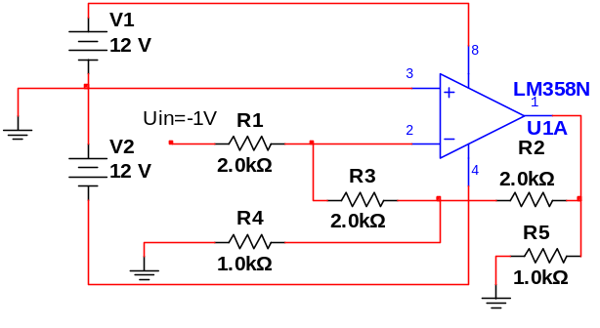
- Op amp: Uin = -1.0V
Uout = ? I(R2) = ?

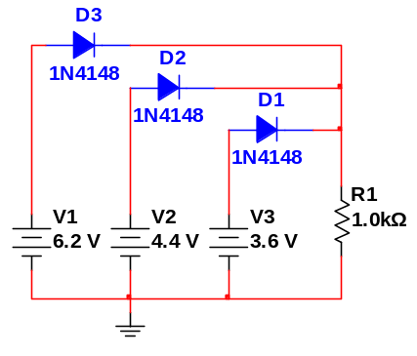
- Laske vastuksen R1
virta ja jännite?

- Laske vastuksen R1ja R2
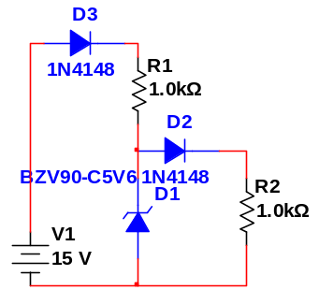
virta ja jännite?

